**Объекты, построенные в 2017 году в рамках реализации государственной программы Новосибирской области «Жилищно-коммунальное хозяйство Новосибирской области в 2015-2020 годах»**

**Объекты системы водоснабжения:**

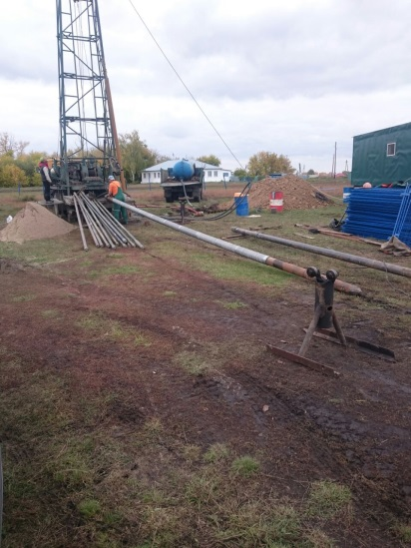 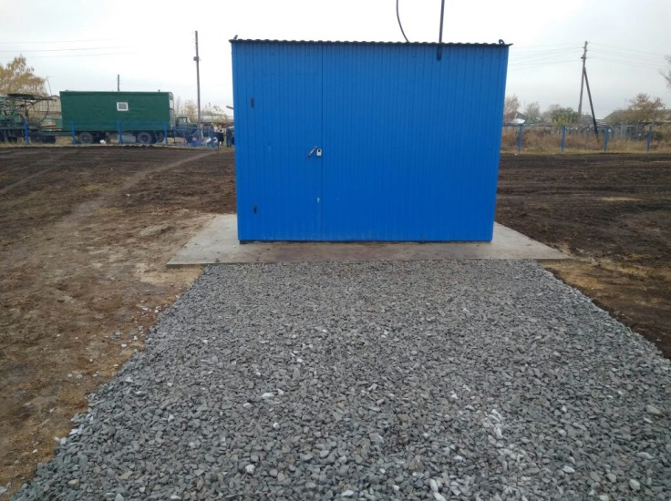

Водозаборная скважина в с. Казанак Краснозерского района Новосибирской области.

*Скважина глубиной 80м. Дебитом 10м3/час, с водоподготовкой*

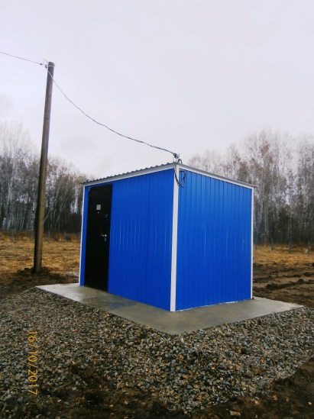 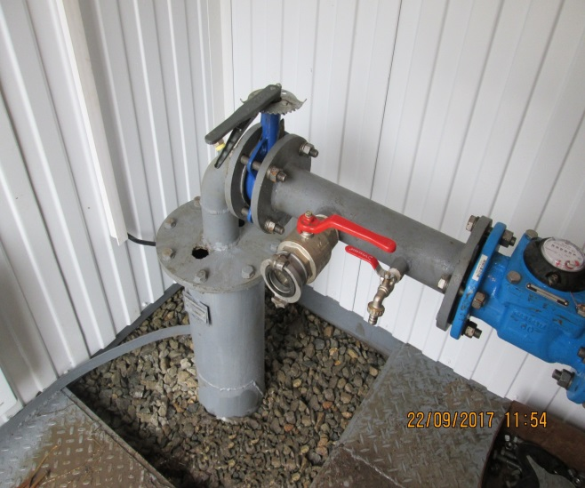

Водозаборная скважина для водоснабжения р.п. Мошково Мошковского района Новосибирской области.

*Скважина глубиной 105м. дебитом 15м3/час.*

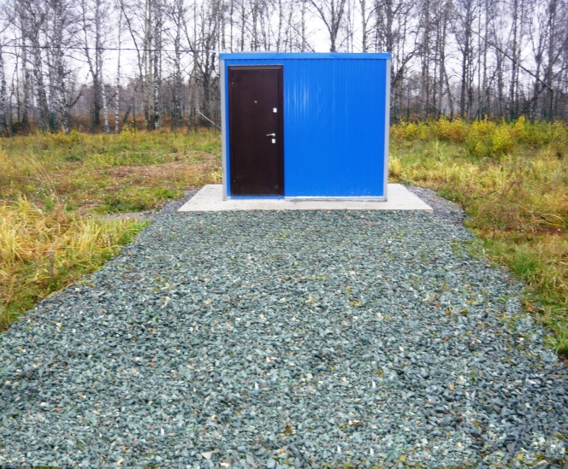 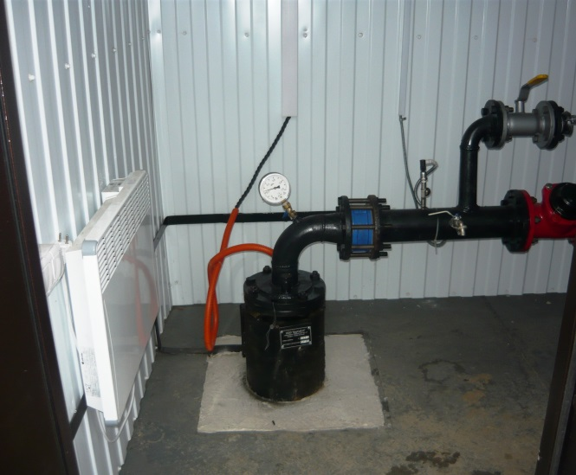

Строительство водозаборной скважины в с. Морозово Искитимского района Новосибирской области

*Скважина глубиной 100м. дебитом 10м3/час.*

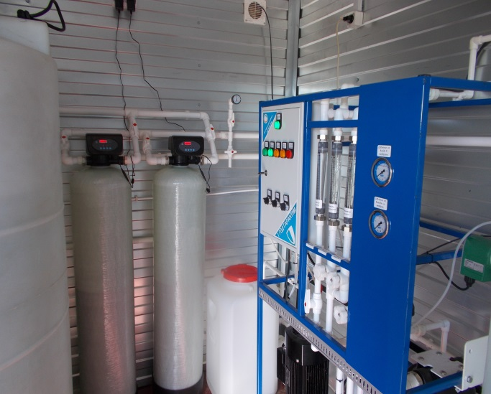 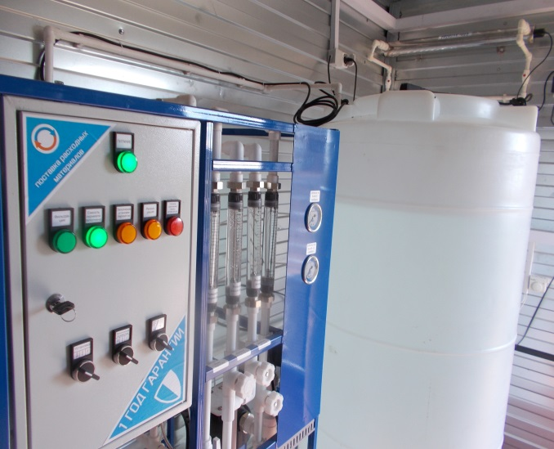

Водозаборная скважина с. Баклуши Доволенского района Новосибирской области *Скважина глубиной 300м. дебитом 16м3/час с водоподготовкой.*

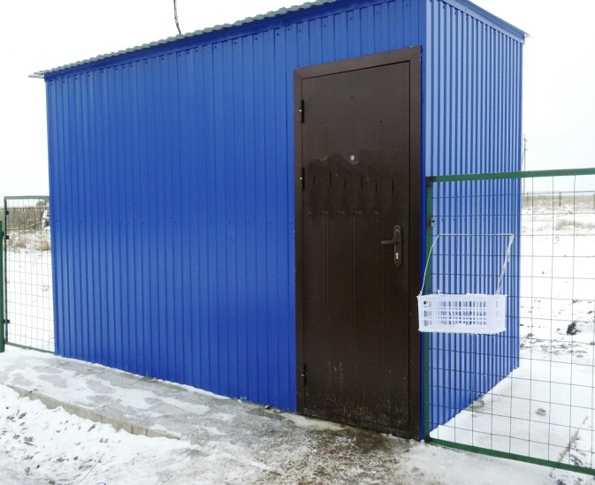 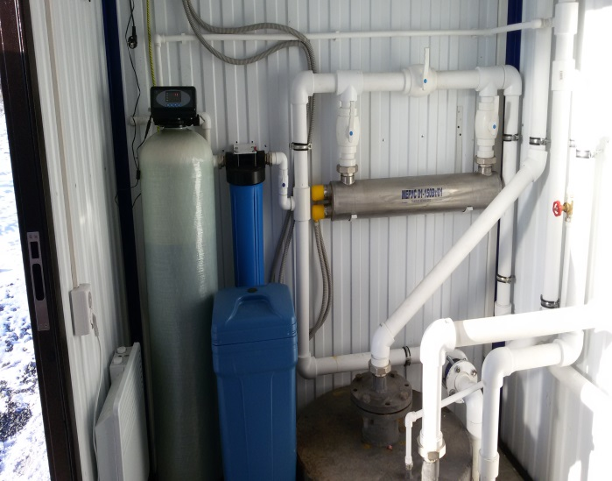

Модульная установка водоподготовки в с. Быструха по ул. Лермонтова, 13а Кочковского района Новосибирской области

*Водоподготовка*

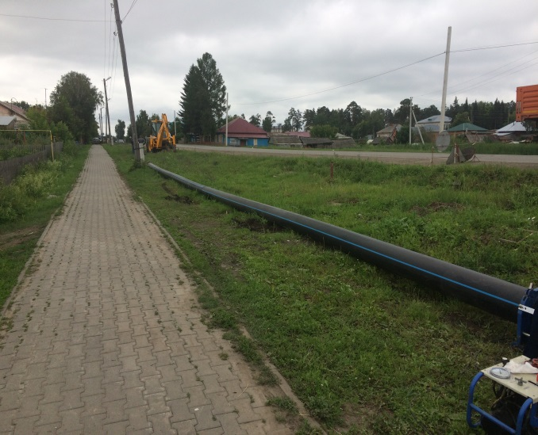 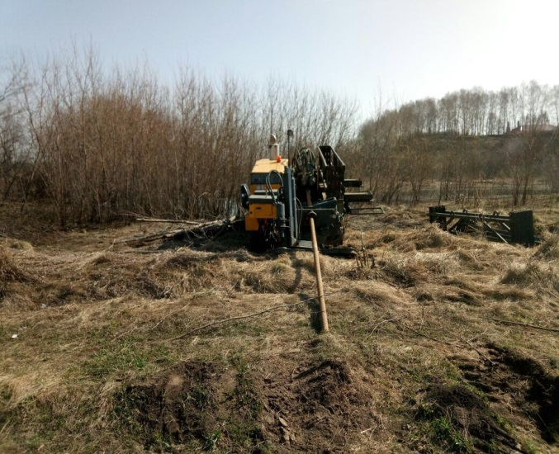

Реконструкция магистрального водопровода по ул. Озерная в р.п. Маслянино Маслянинского района Новосибирской области (участок от СК33 до СК36)

*водопровод протяжённостью 171 м*

**Объекты системы водоотведения:**

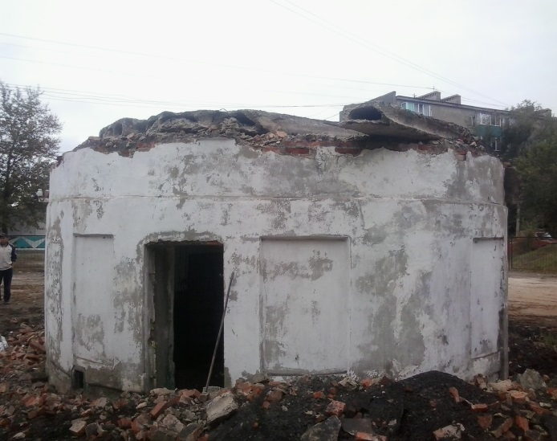 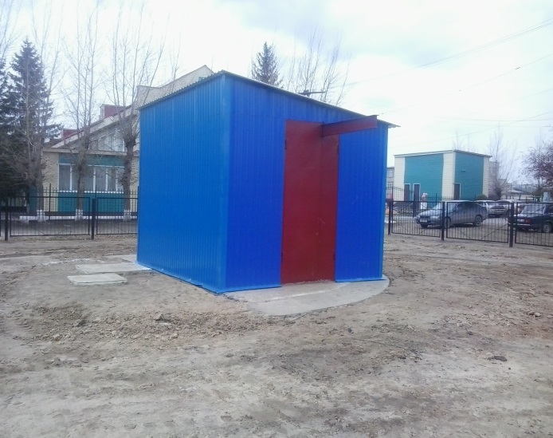

Реконструкция канализационной насосной станции (КНС)№4 по ул. Ленина, 141а в г. Карасуке Карасукского района Новосибирской области

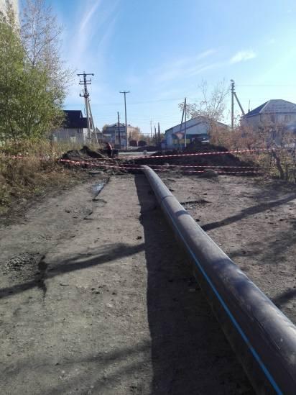

Строительство канализационного коллектора ø400мм по пер. Шевченко от ул. Закриевского до ул. Урицкого в. Г. Татарска Татарского района Новосибирской области

*Коллектор 336,6м*

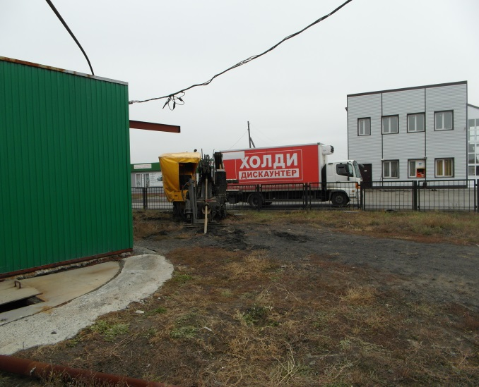 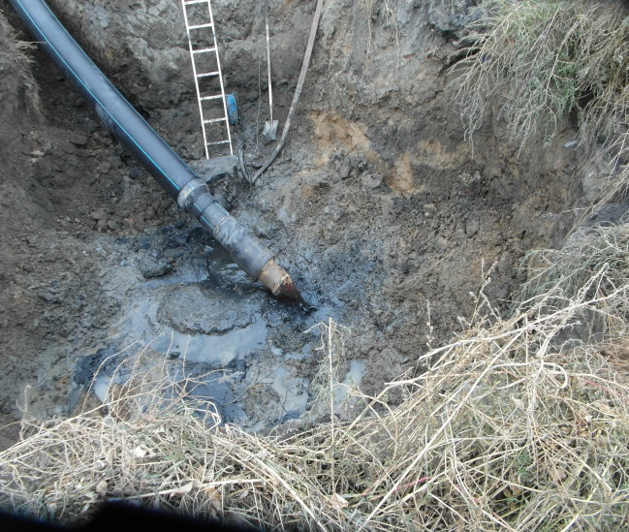

Капитальный ремонт канализационных сетей от ж.д. путей до КНС №2 в г. Карасуке Новосибирской области

*коллектор 166,8м.*